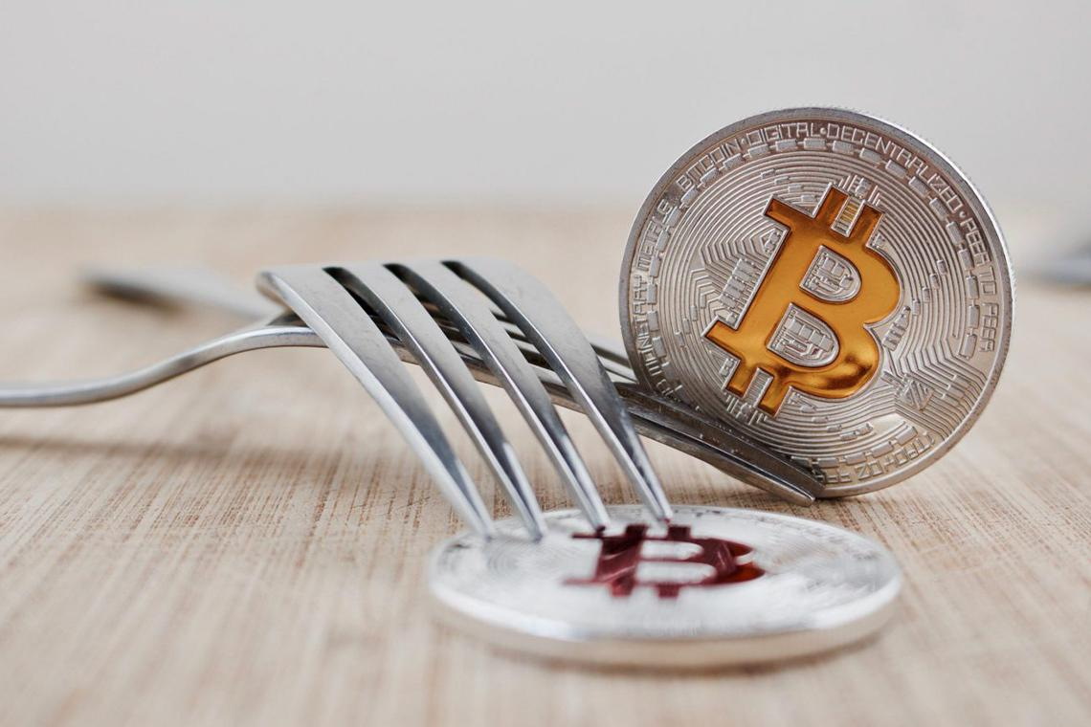

Форк криптовалюты: что это такое простыми словами и как работает в 2022
Представьте себе обычную трассу для автомобилей. Она проложена из одного крупного старого города в другие ― более молодые и недавно построенные. Но куда более важно, что города эти строились из тех же материалов, из которых был заложен первый, а трассу проложили совсем недавно. В новых поселениях есть все то же, что и в старом, просто более современное и с небольшими отличиями. И люди там живут такие же.
Получается, что современные города ― это такие себе «младшие братья» старого: созданы по тому же принципу, что и он, но все равно отдельные и самостоятельные от него. К чему все эти примеры?
Если вы интересуетесь криптовалютой и всем, что с ней связанно, то наверняка много раз слышали и видели такое понятие как «форк». И аналогию с трассой и городами я придумал, чтобы немного подвести вас к сути этого цифрового термина. Поверьте, вникая в тему глубже, вы еще много раз с ним столкнетесь, так не настала ли пора разобраться в том, что это такое?

Что такое форк криптовалюты?
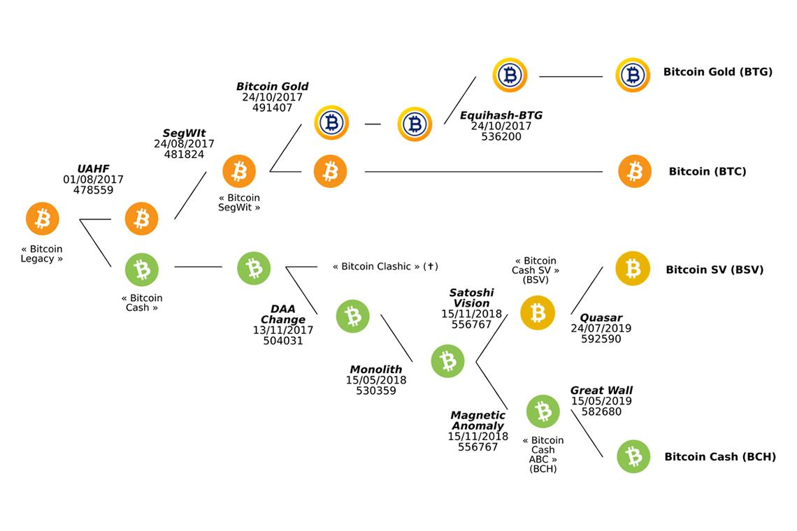
В переводе с английского языка слово «форк» означает вилку или ответвление. В принципе, и то, и другое очень хорошо характеризует суть понятия: это нечто новое, что существует на базе старого.
Весь мир криптовалюты существует на фундаменте под названием «блокчейн» ― последовательности (цепочке) блоков, в которых хранится зашифрованная информация. Например, тот же знаменитый биткоин представляет из себя очень много таких блоков. При их расшифровке пользователи (их называют майнеры) получают свою награду. Таким образом строится одна из систем заработка на этом коине.
Кроме биткоина в мире существует уже около тысячи других цифровых валют, и в основе каждой ― именно блокчейн. Но создатели одних используют уникальные зашифрованные коды, тогда как другие ― заимствуют уже существующие у популярных криптовалют, немного видоизменяют их и запускают производство совершенно новых коинов. Это и есть форки.
Основа форков выглядит примерно так:

монета | ― новый блокчейн ― | ― новый блокчейн ― | ― новый блокчейн ―
 | ― старый блокчейн ― | ― старый блокчейн ― | ― старый блокчейн ―
Часто форки появляются в качестве способа устранить недостатки валюты. Например, известный форк Bitcoin XT был создан, чтобы разобраться с проблемой масштабирования сети биткоина. Если BTC имеет пропускную способность (возможность обработать определенное количество операций пользователей за определенное время) в 1 мегабайт, то у Bitcoin XT она ― 8 мегабайт.
Из-за подобных моментов на свет появилось процентов 50 всех ныне существующих в мире форков. Они могут создаваться на базе популярных и известных coins, чтобы привлечь внимание к своим способностям, а могут возникать и из обычных ― не самых капитализированных и популярных.
Удивительно, но форки могут создаваться даже на основе других форков. Например, у биткоина есть известный и популярный форк ― лайткоин. Но на его базе был создан еще один ― догикоин (коин-мем). Цепочка создания новых коинов, по сути, бесконечна.
Сложно сказать сколько форков на сегодня существует в принципе, даже у одной конкретной валюты. И не потому, что их сотни тысяч. Просто у того же биткоина многие форки создавались и исчезали со временем, не доказав своей актуальности и востребованности у криптосообщества. И, кстати, несмотря на то, что ответвления могут создаваться на основе блокчейна BTC, новая монета все равно будет считаться альткоином. Так что разделение до сих пор происходит по принципу: биткоин и всё, что не он.
Некоторые пользователи считают, что форки создаются ради обмана криптовалютчиков и для мошенничества. Это связано с тем, что новый форк может быть бесплатно зачислен на счет владельца основной криптовалюты, от которой и пошло ответвление. Но такие действия ― это скорее рекламная акция, нежели попытка сделать что-то плохое. Хотя, действительно, не всем форкам можно доверять: через одни могут действовать злоумышленники, а другие могут исчезнуть, так и не закрепившись на рынке криптовалют. Форк форку рознь, получается.
Да, с новыми валютами все не так просто, как может показаться. Чтобы они прочно вошли в жизнь пользователей криптовалюты, те должны своими действиями, так сказать, одобрить коины. Начать доверять им, майнить, инвестировать и заниматься трейдингом ― делать все то же, что делают с популярной валютой. Без этого монета просто канет в Лету, исчезнув с радаров криптовалютчиков.
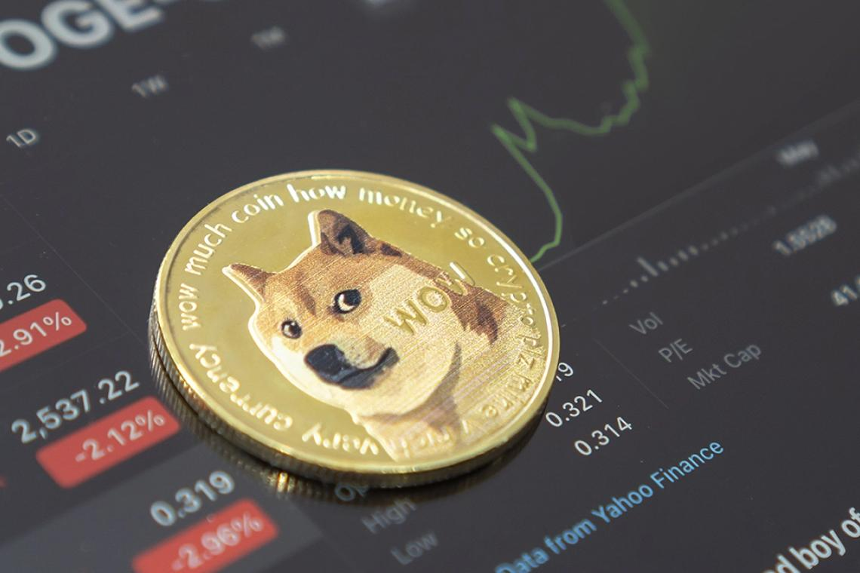
Пример с той же догикоин. Изначально он создавался без серьезных намерений. Проще говоря, его создатели хотели постебать другие форки, которые создавались со скоростью света. В основу лег известный мем с собакой, породы Сиба Ину. Просто так, ради смеха. Но уже спустя какое-то время членам криптовалютного сообщества так сильно понравился этот новый коин, что его начали добывать, покупать, на площадке Reddit и вовсе стали использовать его в качестве оплаты. Илон Маск официально поддержал валюту и стал одним из главных ее владельцев.
На сегодняшний день, согласно данным CoinMarketCap, Dogecoin находится на 9 месте рейтинга по капитализации (более 10 миллиардов долларов), хотя по цене занимает всего 85 строчку рейтинга (0,08 долларов).
Но это положительный пример того, как круто форк был принят криптосообществом, даже не рассчитывая на теплый прием. Есть и много отрицательных ситуаций, когда коин не оправдывал ожиданий создателей, а после просто исчезал с радаров. Не прижился, не понравился сообществу.
Некоторые форки придумывают сами создатели определенной криптовалюты. Такие коины можно назвать «легальными», и конечно, они внушают больше доверия. Но не стоит сильно обольщаться: во главе угла при создании такой валюты стоит, в первую очередь, личная выгода самих создателей, а уже после ― выгода всего криптосообщества. В принципе, по этой системе работает все в мире криптовалюты ― выгода всегда будет стоять на первом месте.
Кстати, тот же знаменитый Ethereum сегодня ― по сути, тоже форк. Себя же. В 2016 году система подверглась хакерской атаке, злоумышленники украли более 3,5 миллиардов с площадки. Это показало уязвимость блокчейна в сфере безопасности. Потому разработчики тут же взялись исправить этот момент, вернули порядок цепочек блокчейна Эфира к моменту до хакерской атаки и переписали код по новой. Получилась совершенно новая валюта, но она сохранила старое название и вид, поэтому современные пользователи вряд ли смогут отличить ее от версии 2016 года.
Можно сказать, что форки существуют сегодня везде и тесно окружили монеты с оригинальным блокчейном. Они врываются в ТОПовые рейтинги коинов, иногда смещая известные валюты и заменяя их собой. Лучшие поддерживают пользователи по всему миру.
Поэтому небольшой вывод по теме будет таким: форки ― это новые ответвления в последовательной цепочке блоков с информацией, которые при создании образуют совершенно новую монету. Они учитывают недостатки старой и стараются их перекрыть. Если это удается, то криптосообщество может весьма радостно встретить новый коин и помочь закрепиться ему на рынке. Иначе ― форк ждет бездна небытия и забвение.

Зачем нужны форки? Причины появления
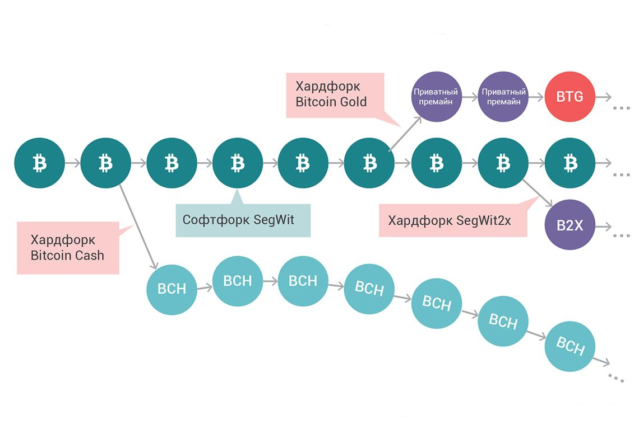
Первый форк, что логично, появился именно на базе биткоина. Это произошло в уже далеком 2015 году, и его я уже упоминал выше. Это Bitcoin XT.
Да, многие пользователи на тот момент отмечали, что оригинальный BTC как-то не очень дотягивает по своей мощности проведения транзакций. Названного 1 мегабайта было маловато, чтобы быстро и бесперебойно обрабатывать транзакции всех участников блокчейна. Тогда-то и появился этот форк, который собирался решить данную проблему пользователей. И обрабатывал 24 транзакции в секунду.
Создатели форка хотели набрать 85% аудитории (чуть позже показатель был снижен до 75%). В самом начале появилось всего 12% приверженцев новой валюты. Но чуть позже, когда в аккаунте самого создателя биткоина Сатоши Накамото была опубликована запись, в которой он отрицательно высказывался об XT, популярность коина стала падать, пока и вовсе не сошла на нет.
До сих пор доподлинно неизвестно, сам ли Накамото так негативно выступил против форка, или его профиль был взломан злоумышленниками, но итог был ― новая валюта к 2016 году практически перестала существовать. Ее все еще можно найти на задворках рейтингов в том же CoinMarketCap, но она не имеет своей постоянной аудитории и уж точно не может соревноваться с оригиналом ― BTC.
Однако именно это историческое событие и проложило дорогу другим форкам. С тех пор они стали появляться все чаще и все больше, иногда «выстреливая» так, что оригинальные криптовалюты могли бы и поволноваться насчет своей популярности и востребованности.
Причины появления форков весьма прозаичны, на самом-то деле. Пожалуй, я выделю две их основные и конкретные позиции.
Технические причины | Финансовые причины
― исправить ошибки действующей валюты; | ― расширить возможности в маркетинге, ведь при появлении форка открывается фундамент для развития валют, повышения их стоимости;
― изменить алгоритм работы на более продуктивный; | ― получить прибыль, ведь криптовалюта является точно таким же активом, как и любой другой объект бизнес-процессов;
― улучшить процессы взаимодействия с валютой (в части скорости генерации блоков, суммы вознаграждения и пр.); | ― создать конкурентоспособную сферу, в которой каждый коин будет стремиться к развитию, а не к деградации;
― расхождение мнений пользователей касательно дальнейшей судьбы оригинальной сети блокчейн. | ― заработать мошенническим способом (к сожалению, в криптоистории есть много прецедентов именно такой причины появления форков).
Кстати, по другой версии первым форком биткоина и криптовалюты в целом считается Namecoin, созданный в 2009 году. Но это не совсем монета, а скорее, платформа для хранения доменных имен в сети, где есть специальная защитная зона от биткоина под названием «.bit». Поэтому это название вы вряд ли найдете в рейтинге криптовалюты на каком бы то ни было месте.
И тем не менее ― чем обусловлена популярность форков? Почему пользователи вообще предпочитают ими пользоваться?
Дело в том, что пусть BTC даже на 2022 год остается самым популярным, востребованным и большим coin цифрового мира (1 место по капитализации и по цене), он был создан в далеком 2009 году, и кое-какие его алгоритмы уже считаются устаревшими. Биткоин имеет ограниченную эмиссию (21 миллион), небольшую вычислительную скорость блоков (до 10 минут), не слишком быструю скорость транзакций. Все это делает коин более уязвимым перед валютами нового поколения ― более современными, улучшенными, пусть и созданными на чьей-то основе.
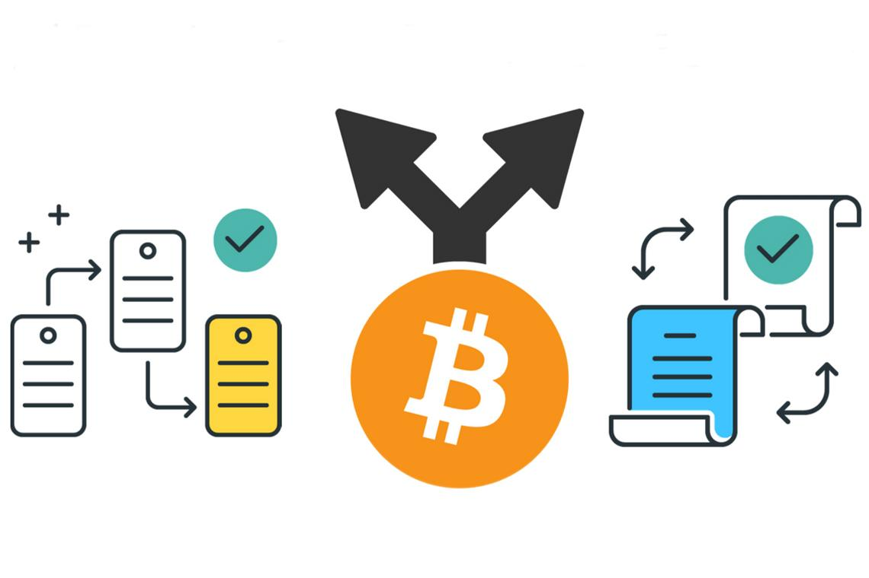
Создатели форков видят и анализируют, какими функциями известных представителей криптосообщества недовольны пользователи, и создают coins, которые были бы лишены таких недостатков. Да, это не гарантирует мгновенный успех у пользователей, но точно приближает к его возможности. А там дальше, как и в любом бизнесе: как лодку прорекламируешь (перефразировал, да), так она и поплывет. Если заинтересовать сообщество новым коином, то можно получить хотя бы 50% успеха того же биткоина.
Кто знает, может, через пару лет и появится такой форк, который сможет сместить BTC с пьедестала своей популярности в рейтингах. Все-таки криптосообщество слишком динамично развивается, зависит как от внутренних, так и от внешних факторов. Даже самые опытные эксперты, делая свои прогнозы, лишь предполагают дальнейшую судьбу одной или нескольких монет. В этом цифровом мире сложно быть уверенным в чем-то на все 100 процентов. Так что, если заходите в криптосообщество, то всегда будьте готовы к риску и к потерям ― от них не застрахован никто.
У меня есть еще один пример удачного форка для вас. В 2012 году была создан весьма успешный коин ― Bytecoin. Его преимуществом перед биткоином была абсолютная анонимность пользователей, которой не мог похвастаться BTC. Но пользователи, которые попытались начать майнить ее были возмущены: порядка 80% монет на момент выпуска уже были добыты создателями коина. Разразился скандал, из-за которого те же создатели немного отмотали назад цепочку блоков, внесли изменения в систему, и вот перед пользователями появилась совершенно новый coin ― Monero.
И сегодня про Bytecoin почти никто не помнит, а вот второй коин занимает почетное 24 место по капитализации в рейтинге CoinMarketCap. Чем не история удивительного успеха?
Как видите, в криптосфере форкают любые валюты, не только биткоин. Просто из-за того, что он считается самым ходовым и популярным, форков у него куда больше, чем у других криптовалют.
С момента создания первых форков прошло немало лет, и уже сегодня мы можем видеть сотни реплик оригинальных монет. Причем, как показывает история ― некоторые из них могут даже превзойти своего прародителя. Это говорит о том, что даже опасаясь новых коинов, пользователи интересуются ими. И когда появляется тот, что может заинтересовать публику, он буквально обречен на определенный уровень успеха среди членов криптосообщества.
Да, проходит век, когда только биткоин был «на волне». На смену этой криптовалюте приходят другие, не менее достойные. И пусть главный коин 21 века все еще самый лучший, это не мешает форкам буквально дышать ему в затылок.
https://miningmoon.ru/bitkoin-chto-eto-takoe-i-kak-ego-ispolzovat-ot-a-do-ya/
Опрос
Вопрос: Вы бы хотели попробовать использовать какой-либо форк?
Варианты ответов:
- Да, это интересно.
- Да, но сперва я хочу разобраться, какой именно.
- Да, я хочу попробовать поработать со всеми интересными и популярными криптовалютами.
- Не уверен, потому что переживаю за безопасность процесса.
- Нет, я буду работать только с биткоином.

Виды форков с описанием
Еще раз напоминаю, что основа любой криптомонеты ― блокчейн. Но как и сами валюты отличаются между собой, так и форки имеют отличия. И главное заключается непосредственно в количестве изменений, который были внесены в блокчейн при разработке ответвления от оригинала.
По этому признаку в криптосообществе выделяют 2 вида форков:
- софтфорки;
- хардфорки.
Уже по названию можно предположить в чем особенность каждого вида. «Мягкие» и «Жесткие», если переводить дословно.

Софтфорки
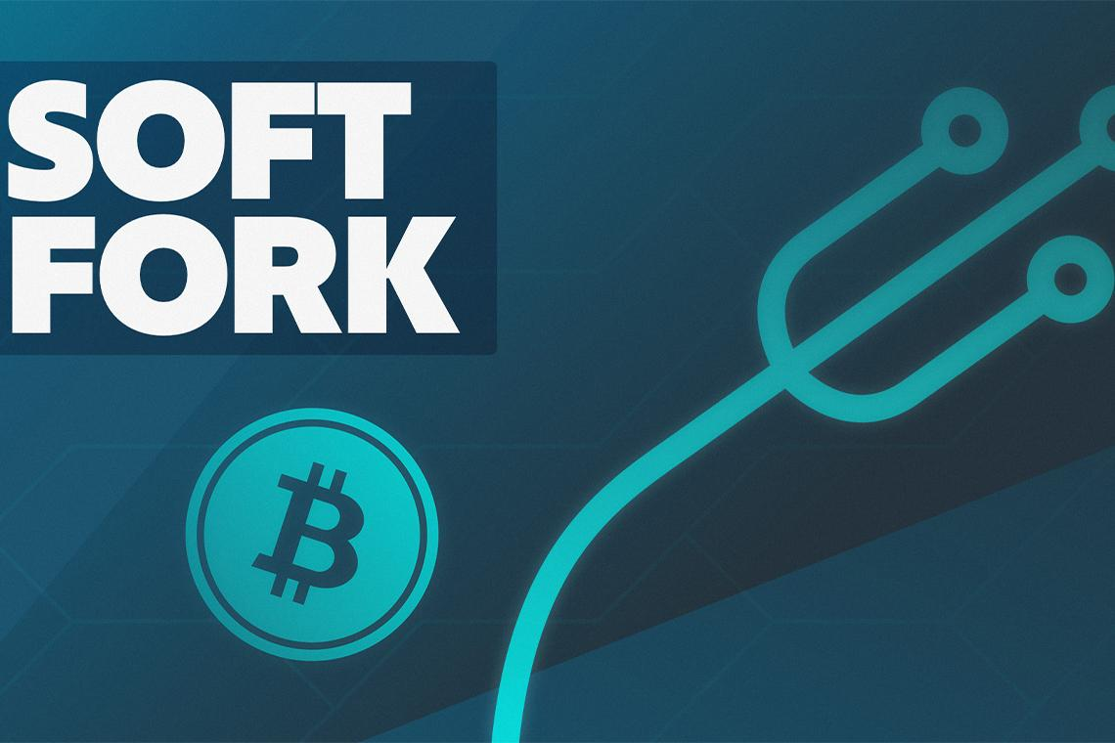
Особенность первых в том, что после внесения изменений в код блокчейна, они могут взаимодействовать с «родительской» монетой. Цепочка меняется, но не кардинально. Оригинальный коин и софтфорк будут обратно совместимыми ― между ними можно проводить транзакции, а протоколы обоих будут продолжать работать так же, как и прежде.
Преимущества мягких форков особенно ощущают на себе майнеры: им не приходится покупать новое оборудование для добычи, так как они могут продолжать майнить их на тех же устройствах, на которых майнили оригинальный коин.
При создании софтфорков разработчики «откатывают» код блокчейна всего на несколько цепочек назад, вносят в него изменения и производят на свет новый коин, который от старого отличается незначительными улучшениями. Например, в скорости транзакций или скорости расшифровки блоков при майнинге.
Создавать мягкие ответвления могут даже майнинг пулы, но для этого им понадобится одобрение членов пула. И если все примут решение о софте, то он начнет существовать как продолжение монеты-родителя.
Можно сказать, что при создании софтфорков ни одна валюта не пострадала. Все потому, что в этом случае и оригинальный коин, и его вилка продолжают работать без препятствий.
Одним из лучших примеров на сегодня такого вида форков является лайткоин. Он основан на блокчейне биткоина, но перекрывает многие его недостатки: генерирует новые блоки за 2,5 минуты (против 10 минут BTC), берет небольшие комиссии, быстро проводит транзакции. Занимает почетное 15 место по уровню рыночной капитализации в рейтингах криптовалют, а это более 4 миллиардов долларов США.
Софтфорки можно разделить на подвиды:
- классические ― те, о которых я упомянул выше;
- АПС-софтфорки ― их еще называют активированными пользователем. Такие форки могут быть запущены в работу биржей, любой компанией и даже обычным пользователем, у которого хватает мощности узлов для создания новой монеты.
Второй вид мягких форков сперва должны поддержать крупные биржи, например, Binance. Затем пользователь может прописать новый код в старом блокчейне. Только после появляется обновленное программное оборудование с новыми узлами, которое будет поддерживать новый форк.
Если первый подвид можно создать за непродолжительное время (до трех месяцев работы), то второй будет проектироваться и разрабатываться не меньше года. Это настоящий труд, иногда ― одного человека. За отведенное время нужно провести переговоры с биржами, заручиться поддержкой лидеров мнений в криптосообществе и, конечно, написать сам новый код для валюты.
АПС-форки ― понятие новое, и все еще существует только в теории. Но раз о нем уже говорят, значит, возможно, скоро стоит ожидать монету, созданную одним из пользователей.
А теперь вернемся к мягким форкам в целом. У них есть плюсы и минусы, как и у любого алгоритма в цифровом сообществе.
Плюсы:
- вносят конкретные улучшения в алгоритм работы блокчейна;
- часто устраняют ошибки платежной системы, с которой работает оригинальный коин;
- выступают инициаторами улучшений всего криптосообщества: когда появляется форк, улучшивший оригинальную монету, ее разработчики тоже не хотят оставаться в стороне;
- пользователи имеют право выбора: работать только с оригиналом, только с форком или с ними двумя сразу;
- если изменения кода не пришлись по душе криптосообществу, всегда можно отмотать блокчейн назад и внести новые.
Минусы:
- софтфорки могут стать причиной сбоев во всей системе блокчейн одной монеты;
- пользователи оригинала могут негативно принять изменения, и тогда форк точно не приживется.
Но именно софтфорки можно назвать самым лояльным способом изменить криптосообщество. Ведь часто пользователям проще принять то новое, что не противоречит, а наоборот ― поддерживает старое.

Хардфорки
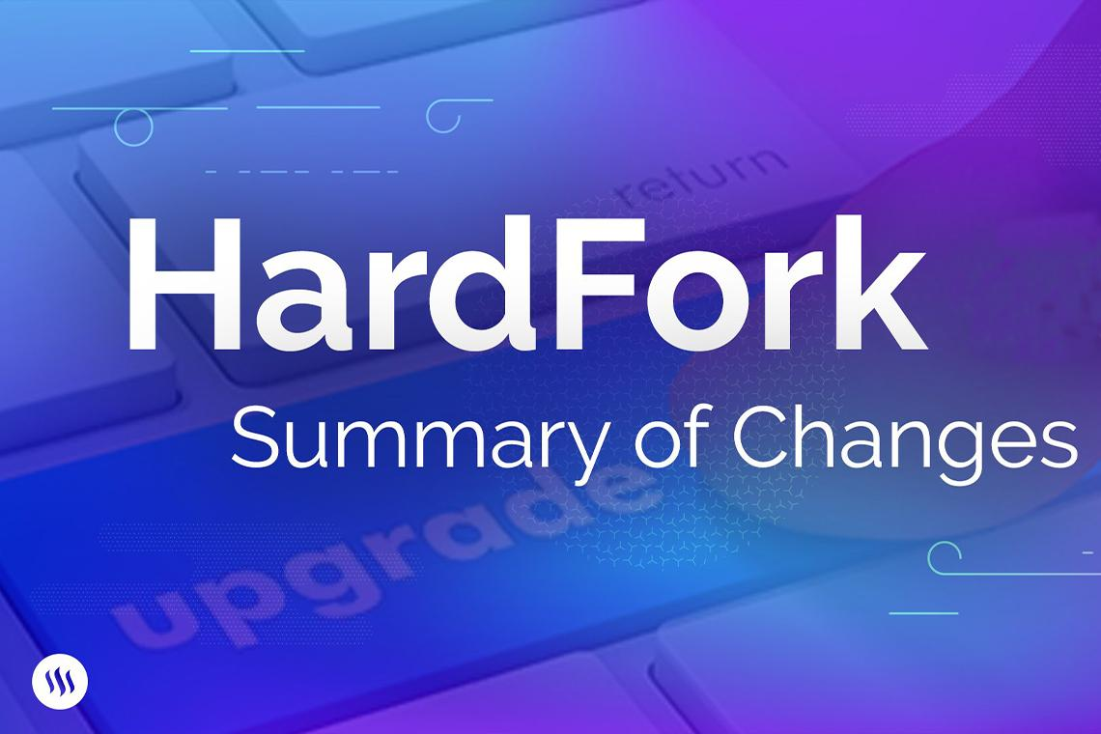
Второй вид форков, который можно назвать более радикальным, в отличии от первого. Как вы уже, наверное, догадались, главной особенностью этих форков является то, что с сетью оригинальной монеты они не взаимодействуют.
При создании жестких форков сеть блокчейна отматывается достаточно далеко, а внесенные в код изменения фактически полностью меняют коин, и на его месте появляется абсолютно другой ― новый и независимый.
Хардфорки не взаимозаменяемы с родными валютами, это фактически производство уникального коина, но на базе уже существующего.
Самый лучший пример такого форка ― это Bitcoin Cash. Из названия понятно, на основе какой валюты она была создана, но, по сути, это единственное, что связывает «родителя» и «ребенка». Этот коин появился в 2017 году после того, как все сообщество стало переживать о возможностях развития оригинальной монеты из-за недостатков сети. Его блок был увеличен до 8 мегабайт, а в сутки эта новая программа могла обработать до двух миллионов операций.
Кстати, еще через год появилось ответвление и от этого хардфорка ― Bitcoin Cash SV, который расширил блок до 32 мегабайт.
Как вы понимаете, так делать можно бесконечно, но только с одобрения сообщества, иначе монета провалится сразу после выпуска.
Итак, жесткие форки базируются на коде оригиналов, но при этом не взаимодействуют с ними. Если в случае с софтфорком пользователи могут пользоваться одновременно форком и его прародителем, то здесь придется выбирать: вы работаете с первым или со вторым.
Дело в том, что даже оборудование, которое поддерживает первоначальную монету, может не взаимодействовать с ее хардфорком. Тогда придется закупать новое, и только если вы поверили в успешность нового проекта. Поэтому при хардфорках часто происходит раскол сообщества на 2 направления: те, кто продолжает быть верным оригиналу, и те, кто предпочли ей форк. И уже от того, в какой группе появляется больше последователей, будет зависеть успех каждого коина.
Когда между пользователями криптовалют нет согласия относительно судьбы нового форка, не достигается консенсус, происходит тот самый раскол, который делит криптосообщество на приверженцев одной или другой монеты.
У этих форков есть положительные и отрицательные стороны.
Плюсы:
- недостатки оригинала полностью исчезают в новой валюте;
- стимулируют рост конкуренции, тем самым развивая рынок криптовалют в целом;
- позволяют появляться новым активам и сферам применения валют, что способствует динамичному развития криптосообщества;
- расширяют возможности для инвестирования и трейдинга (быстрой продажи);
- расширяют возможности майнинга на разных видах оборудования.
Минусы:
- иногда их используют не в благих намерениях, а ради избавления от конкуренции среди монет или оборудования для майнинга;
- некоторые создатели производят хардфорки на свет только с целью быстрого обогащения, а когда достигают ее ― бросают новую сеть, оставляя пользователей с нерабочей веткой блокчейна;
- период создания хардфоков самый благоприятный для мошенников: они специально начинают делать вредоносные рассылки с просьбой поддержать новый проект, а после перехода по предложенным ссылкам пользователи получают только зараженную вирусами технику.
Хардфорки разделяются на подвиды. Всего из 3.
- Плановый ― это форк, о котором заранее договорилось все сообщество. Когда используется именно он, то все пользователи забрасывают первоначальный блокчейн, массово переходя на новый. Самый яркий тому пример я уже упоминал ― это Эфир. Все заранее знали, что на свет скоро произведут новую сеть, были к этому готовы, и когда ее создали ― разом перешли, забросив устаревший блокчейн.
- Противоречивый ― это тот самый форк, при котором происходит раскол сообщества. Пользователи разделяются на тех, кто предпочитает новую монету, и на тех, кто продолжает добывать старую. Тогда обе продолжают существовать независимо друг от друга, как два отдельных явления. Однако при все этом владельцы старых монет все еще могут претендовать на новые.
- Спин-офф ― его можно назвать самым жестким, потому что при создании спин-оффов, владельцы старых монет больше не имеют права претендовать на новые, и разделение сети блокчейн ощущается сильнее всего. Появляются две абсолютно независимые и самостоятельные монеты, как случается при обычном производстве коинов. Только это происходит на безе уже существующей сети.
Да, риски с хардфорками существуют. Но это утверждение относится не только к форкам, а ко всему криптомиру в целом: работая в нем, вы всегда так или иначе рискуете. Поэтому бояться не стоит, нужно только тщательно анализировать свои возможности и преимущества, которые можно получить, работая с новой монетой.
Чтобы вы еще лучше поняли отличия между софтфорком и хардфорком, приведу наглядный пример.
Существует мир, в котором все говорят исключительно на британском диалекте английского языка. Но появляется энтузиаст, который разрабатывает американский диалект, вносит его в систему как второй государственный, и люди в этом мире продолжают общаться на обоих диалектах, при этом прекрасно понимая друг друга.
Это софтфорк.
А в другом мире, тоже англоязычном, энтузиаст не занимается политическим решением вопроса, вместо этого он устраивает революцию, требуя, чтобы государственным языком признали исключительно немецкий. Кто-то идет за ним, кто-то отказывается поддерживать. В результате в мире происходит раскол, и одни жители начинают говорить исключительно на немецком, тогда как другие продолжают общаться на английском. При этом люди совершенно не понимают друг друга, создают свои отдельные районы и прекращают взаимодействовать между собой как бы там ни было.
Это хардфорк.
Как видите, сегодня есть положительные примеры существования каждого из этих видов. А это говорит об одном: кто бы ни говорил, что форки ― это плохо и страшно, они работают. Причем на самих пользователей, раз форки продолжают инвестировать, трейдить и майнить так же, как и оригиналы.

Алгоритм работы fork
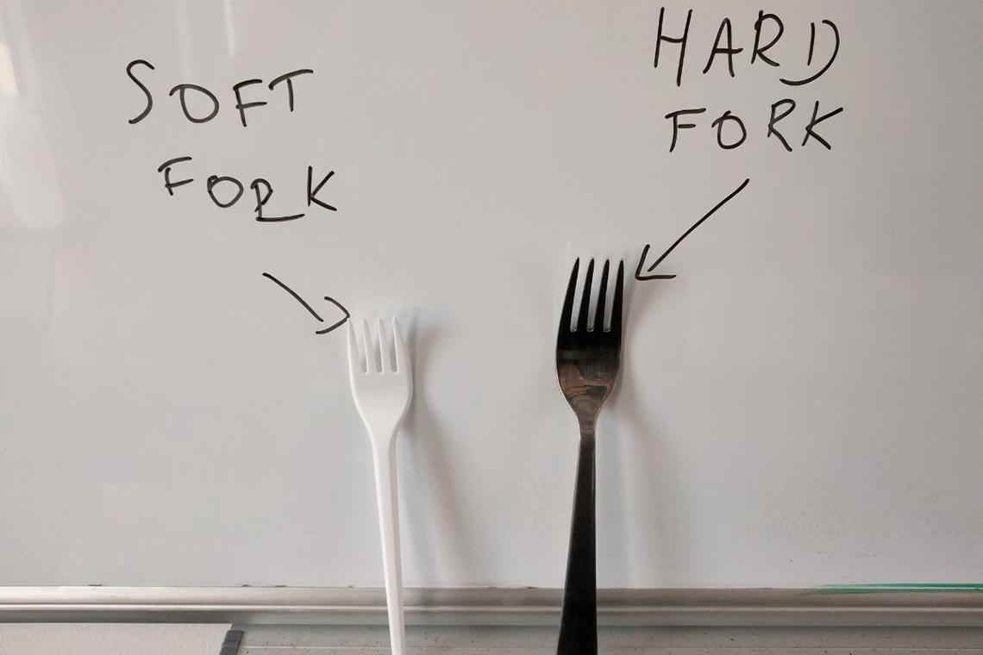
На самом деле, объяснять внутренние процессы происхождения любого форка весьма трудно. На словах, конечно, звучит легко: блокчейн, изменения кодов, новая цепочка. Но на деле это очень трудоемкая работа, требующая определенного уровня знаний и опыта. Например, вы не сможете внести изменения в код даже на своем ПК, если не обладаете определенным уровнем навыков. С форками ситуация похожа.
Однако я попробую сделать картину происхождения и работы форков более четкой и понятной.
Разберем сперва софтфорк.
Для этого появления на этот свет нужно следующее:
- базовое оборудование ― ПК, сайты для создания монет вроде sourceforge.net;
- сервисы для разработки IT-проектов вроде GitHub.
Порядок действий пользователя будет следующим:
- на сервисе ИТ-проектов нужно взять исходный код блокчейна (радует то, что это общедоступная информация, никак не засекреченная создателями);
- выбрать сайт, на котором будет рождаться новая криптовалюта;
- внести изменения в цепочку блоков (система сайта может заранее предложить те участки, куда можно добавить свою информацию). Тут же нужно прописать все о новой монете: ее название, эмиссию, скорость выпуска нового блока, вознаграждение за добытый блок, алгоритмы работы и т.д.;
- оплатить внесенные изменения (да, это не бесплатный процесс);
- начать рекламную кампанию по продвижению.
В этом случае, изменения будут минимальными, по сути, вы просто должны улучшить проблемные зоны старой валюты, например, в части скорости создания новых блоков цепочки. Но даже это не станет золотым билетом нового коина в мир криптовалюты. Многое будет зависеть от того, насколько хороша рекламная кампания и как качественно работает сам коин. И даже при хороших показателях, криптовалюта может провалиться ― никто не даст гарантии на высокий процент успеха.
Что касается хардфорка, то изменения в сети блокчейн будут более серьезными, поэтому тут не обойтись поверхностными знаниями программирования и ИТ-технологий.
При создании жесткого форка разработчики:
- отматывают уже существующий код блокчейна старой монеты достаточно далеко;
- вносят в него свои изменения в части работы, комиссии, скорости генерации блоков и т.д.;
- заранее анонсируют время, когда их форк должен появиться на свет, и обычно предупреждают после раскрытия какого блока старой криптовалюты раскроется новая ветка сети;
- после появления названного блока действительно происходит разветвление сети: старая монета продолжает работать по уже заданному алгоритму блоков, а рядом с ней появляется независимая цепочка блоков;
- дальнейшие действия сообщества зависят от подвида форка: если это плановый (как с Эфиром), то все просто перейдут на новый блокчейн, если же это противоречивый, то сообщество может разделиться точно так же, как и ветки блокчейна.
При этом, что у старой, что у новой сети имеется одинаковый исходный код, а это значит:
- оба сообщества видят и могут использовать все транзакции, которые имели место быть до форка;
- на новом блокчейне у вас будет столько же монет, сколько было до форка.
Разница в том, что после изменений транзакции и действия уже не будут видны разным сообществам каждой валюты. К примеру, если вы перешли на новый блокчейн в январе этого года, то с этого момента вы перестаете видеть информацию об операциях тех пользователей, которые остались работать с оригиналом.
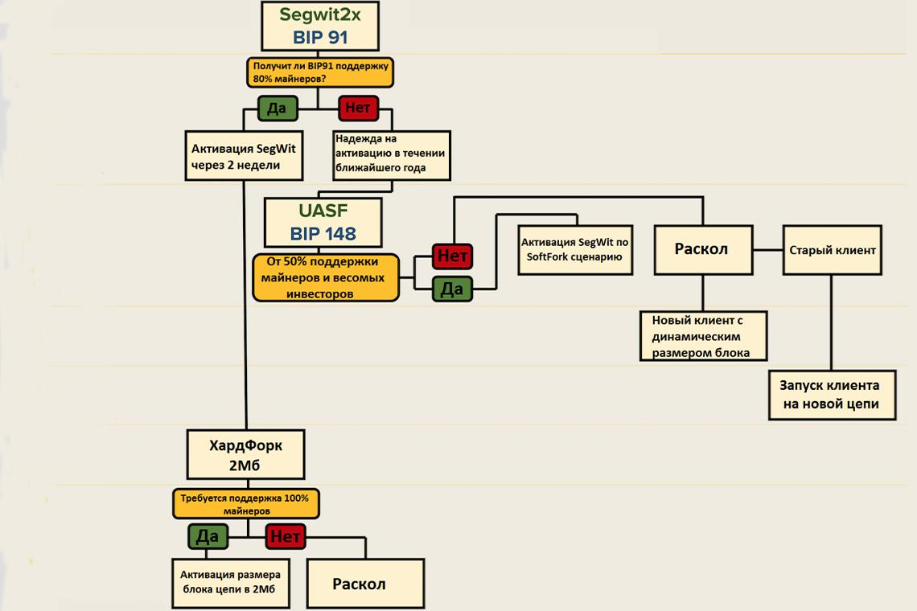
С процессом создания, надеюсь, стало более понятно. А теперь поговорим об алгоритмах работы форков.
Алгоритм ― это набор определенных правил и механизмов, по которым происходит зашифровка кода сети блокчейн. Проще говоря, это фундамент, на котором базируется та или иная система цепочек.
Fork, как и оригинальные валюты, может работать на разных алгоритмах. Кстати, они же будут влиять на то, как и на чем майнеры смогут добывать криптовалюту. Ведь именно на расшифровке кодов базируется метод майнинга: с помощью специального оборудования (асиков или видеокарт) майнеры вычисляют и расшифровывают блоки блокчейна.
Говоря по-русски: алгоритм работы ― это способ шифровки блока, который расшифровывает купленное майнером оборудование.
Различают два вида алгоритмов:
- шифрования ― это свод правил и механизмов, согласно которым был зашифрован блок, и его нужно расшифровать до открытия нового блока;
- консенсуса ― это механизм, по которому все пользователи криптовалюты могут согласовывать свои действия и видеть новые изменения в блоках с информацией.
Без первого невозможно расшифровать блок и получить за него награду, без второго никто не увидит, что блок уже был расшифрован.
Самые востребованные алгоритмы шифрования (отметил и монеты, которые на них работают):
- SHA-256 ― Биткоин, его хардфорк Биткоин Кэш;
- EtHash ― Эфир и его форк Классик;
- Scrypt ― Лайткоин, Дигибайт и многие другие валюты;
- X11 ― DASH;
- CryptoNight ― Monero и Bytecoin;
- EquiHash ― Биткоин Голд, ZCash, Комодо;
- X13 ― Cloakcoin.
Как видите, форки могут работать на том же алгоритме, что и оригинальная монета (как Биткоин Кэш) или на совершенно другом, но близком (как Лайткоин).
Алгоритмов консенсуса существует как минимум три, но выделяют два основных.
- PoW ― на нем работает биткоин. Суть в том, что майнеры должны расшифровывать новые блоки криптовалют до тех пор, пока не раскроют их и не получат вознаграждение за это. Это алгоритм большей части монет в криптосообществе.
- PoS ― отличается от предыдущего тем, что участники сети получают вознаграждение за блок по принципу долевого владения: у кого больше доля владения монетой, тот и «расшифрует» новый блок. Для этого алгоритма пользователям не нужно дорогостоящее оборудование. Кстати, совсем недавно Эфир перешел именно на этот алгоритм работы, что все еще вызывает вопросы у многих участников цифрового мира.
Зачастую форки, особенно мягкие, работают на тех же алгоритмах, что и основные монеты. Это объясняется тем, что в код блокчейна были внесены незначительные изменения касательно других моментов работы валюты, а никак не центровых моментов ее функционирования. Хардфорки могут менять алгоритмы, но чаще шифрования, а не консенсуса.
Давайте подведем небольшой промежуточный итог по теме.
Форки ― это ответвления одних монет (новых) от других (старых). Они могут стать небольшой лазейкой для развития оригинала и существовать с ним в согласии (софтфорки) или превратиться в нечто новое, уникальное и абсолютно отличное от прародителя (хардфорки).
У форков есть положительные и отрицательные стороны. Самый главный плюс в том, что они решают и исправляют недостатки первоначальных валют. Главный минус в том, что форки ― это благоприятная почва для разных мошенников. Потому с ними стоит работать, но делать это нужно аккуратно и внимательно.

Топ-8 популярных форков биткоина и другой крипты
Предлагаю перейти от теории к практике. Мы поговорили о природе форков, их отличиях, достоинствах и недостатках. А теперь настала пора своими глазами увидеть, какие именно ответвления известных монет существуют в 2022 году, насколько удачно и какое будущее сулят им эксперты.
Предлагаю начать с Bitcoin.

Софтфорки Биткоина
За время существования самой известной и популярной криптовалюты было создано множество мягких форков, но именно два из них можно заслуженно выделить среди этой толпы.
Segwit
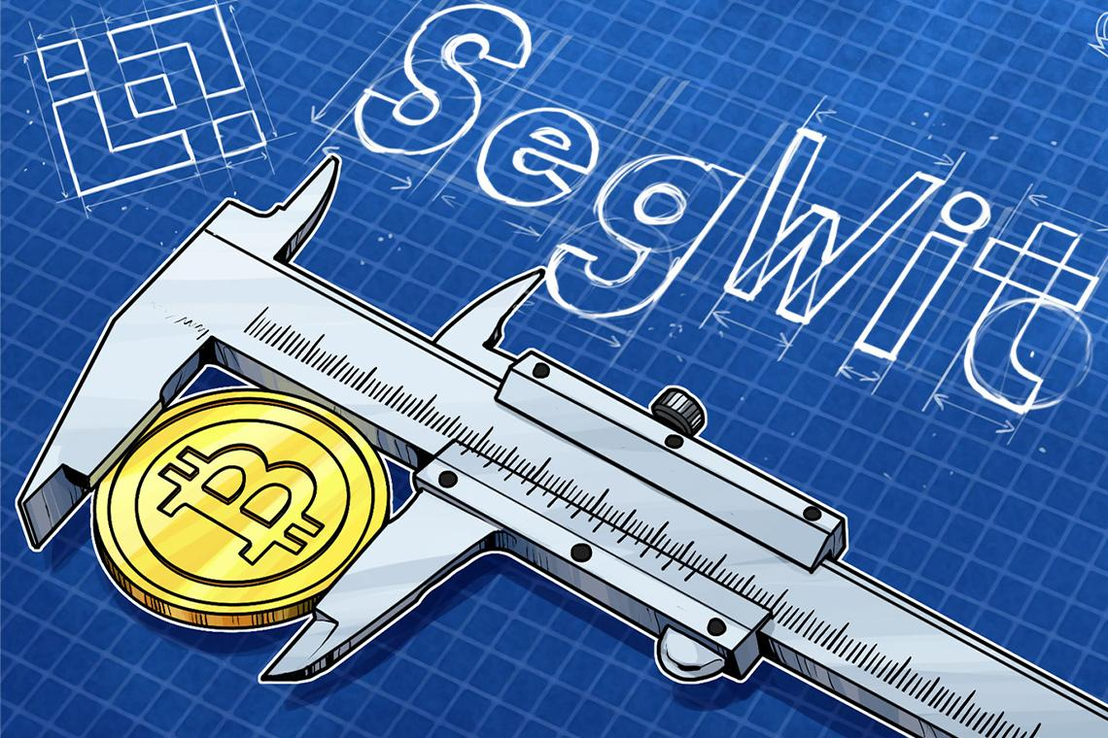
Это не монета, а обновленный протокол сети блокчейн. Его создали, чтобы изменить пропускную способность и дать возможность хранить данные в цепочке. Непонятно, правда? Объясняю: биткоин до этого форка был способен обрабатывать не больше одного мегабайта данных в блоке. Это ограничивало количество транзакций, которые способна провести криптовалюта за одну секунду. Например, у платежной системы Visa за это время проводится до 1000 операций, тогда как сеть биткоина еле выполняла 3 штуки.
В 2015 году некий Питер Вюлле, а сегодня известный разработчик данного форка, предложил идею вхождения большего количества транзакций в тот же один мегабайт. Идею поддержали, и уже в мае 2017 года ее опробовали на Лайткоине, а в августе протокол запустили и на биткоине.
Lightning Network
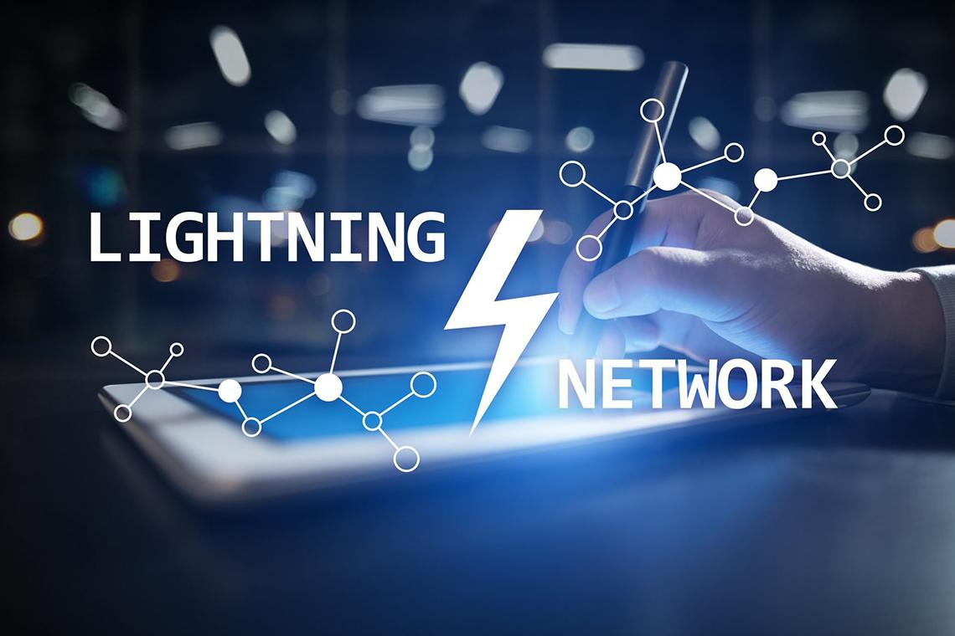
Еще одна «не монета», но весьма полезный форк для BTC. Это так называемый второй слой на блокчейне. С его помощью разработчики смогли решить две главные проблемы транзакций: низкую скорость и высокую стоимость.
Такой проблемы практически нет ни у одной другой криптовалюты, но дело в том, что коину мешает его собственная популярность. Математика проста: чем известнее монета, тем больше участников сообщества с ней работают, чем больше пользователей монеты, тем больше нагрузка на саму сеть блокчейна, чем больше нагрузка, тем сложнее программам проводить операции на высокой скорости и по низкой цене.
Lightning Network был призван решить эти проблемы. Созданный как отдельное от биткоина явление, он продолжает до сих пор с ним взаимодействовать и работать, улучшая показатели и характеристики популярной валюты. Суть его работы в том, что он позволяет быстро проводить транзакции, а вся аналитическая работа по ним происходит уже позже.
В сентябре этого года аналитический сервис Messari упомянул Lightning Network в отчете о BTC, отметив, что с момента внедрения этого форка емкость биткоинов выросла на 96% (4618 BTC) и достигла показателя в 93 миллиона долларов.
Litecoin (LTC)
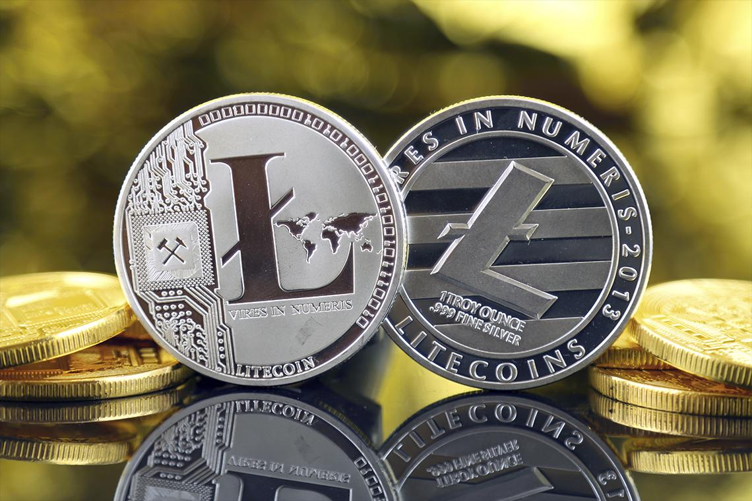
Один из самых первых форков биткоина, и на сегодняшний день – самый успешный. Лайткоин создан в 2011 году на базе блокчейна биткоина, но уже давно стал самостоятельной и востребованной монетой среди пользователей криптовалюты. Это и неудивительно, ведь коин решает многие недостатки основной монеты: скорость и простоту транзакций, невысокую сумму комиссий, повышенную эмиссию монет (84 миллиона против 21).
Но дальше стало еще интереснее: у Лайткоина стали появляться свои форки:
- Luckycoin (LKY);
- Monacoin (MONA);
- Einsteinium (EMC2);
- Dogecoin (DOGE).
О последнем я уже упоминал в начале статьи: монета-мем и шутка над форками, которая и сама стала успешным жестким форком другого форка.
Получается, за время существования биткоина уже неоднократно были созданы улучшения как на него, так и на другие монеты.

Хардфорки Биткоина
Хардфорки пока что не обгоняют BTC по уровню капитализации и цене в рейтингах, но все равно составляют ему достойную конкуренцию на цифровом рынке. Расскажу про три самых известных примера.
Bitcoin Cash (BCH)
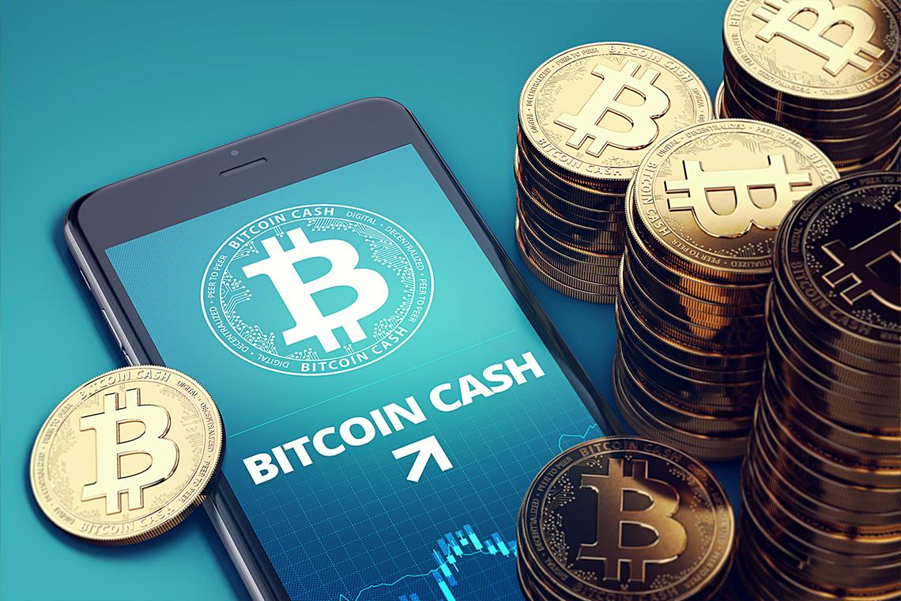
Эту монету я тоже упоминал выше, но сейчас хочу рассказать чуть подробнее о едва ли не самом успешном проекте жесткого форка.
Это ответвление появилось в 2017 году, когда разработчики предложили увеличить объемы одного биткоин-блока с 1 до 8 Мб, чтобы транзакции проводились быстрее и в большем количестве. Отправной точкой форка стал блок № 478559. Именно с его открытия криптосообщество вынуждено было разделиться на все еще поклонников BTC и сторонников новой монеты. Через год, в 2018 году, протоколы Кэша увеличились еще больше ― до 32 мегабайт. И сегодня эта монета стоит на 27 месте в рейтинге по капитализации (почти 2 миллиарда долларов).
Bitcoin Gold (BTG)
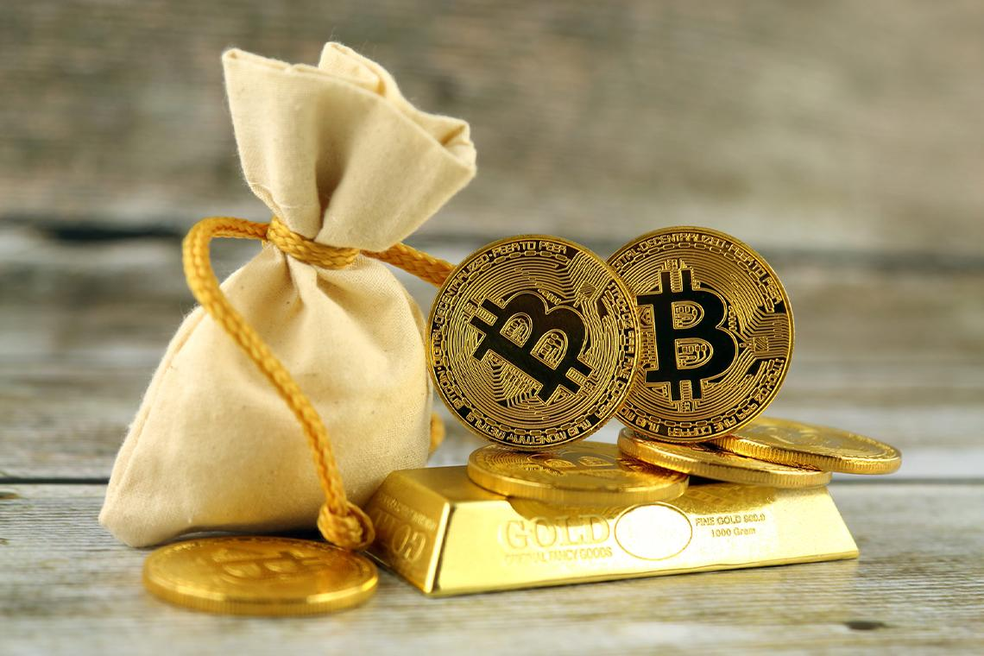
Причиной появления этого форка стала не скорость транзакций, а сложность добычи новых блоков. Как известно, биткоин имеет ограниченную эмиссию ― всего 21 миллион монет. В связи с этим раз в 4 года проводится халвинг: процесс снижения цены за один добытый блок вдвое. Например, в 2012 году за 1 блок майнеры могли получить 25 BTC, но уже в 2016 году сумма вознаграждения составила 12,5 BTC.
Вместе с урезанной ценой усложняется и сама добыча каждого блока ― алгоритмы шифрования все сильнее и сильнее прячут их от майнингового оборудования, вынуждая майнеров тратиться на более совершенные и новые модели.
И вот в 2017 году появляется Bitcoin Gold ― монета, которую можно добывать на видеокартах, не покупая дорогостоящие ASIC. Отправным блоком стал тот, что под номером 491407. При этом алгоритм консенсуса сменился с SHA-256 на Equihash.
Bitcoin Diamond (BCD)
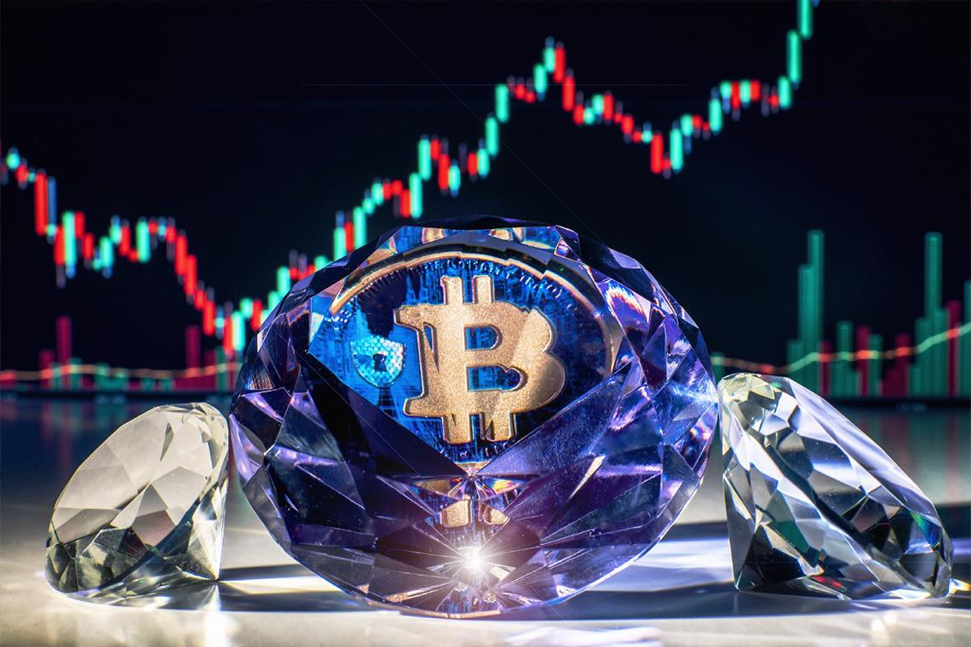
Бриллиантовый биткоин ― это форк, который решает недостаток анонимности в сети блокчейн обычного биткоина. Появился в 2017 году, но на блоке 495866. Сразу решил несколько проблем оригинальной монеты: объем эмиссии (увеличен в 10 раз до 210 монет), скорость создания новых блоков (расширена до 8 мегабайт), анонимность пользователей.
Здесь же создатели использовали сеть Lightning Network, чем значительно увеличили скорость проведения операций в сети за секунду. При этом комиссии за эту монету значительно ниже, чем у оригинальной.
Есть еще несколько весьма интересных форков биткоина:
- Dash (DASH) ― появилась в 2014 году с первоначальным названием «DarkCoin», но уже позже была переименована, работает в децентрализованной системе на алгоритме X11;
- Syscoin (SYS) ― основана в 2014 году, отличается большим выбором способов использования и низкими комиссиями;
- Peercoin (PPC) ― основана в 2012 году, и именно на ней был испробован тот самый алгоритм PoS, на который недавно перешел Эфир;
- Namecoin (NMC) ― разработана в 2011 году, но монета не снискала той же популярности, что и лайткоин, с 2014 года у коина нет обновлений и вроде как, они и не предвидятся.

Форки других монет
За все время существования криптосообщества не только на биткоин создаются форки. Чтобы доказать это, приведу в пример несколько известных современных форков альткоинов.
Ethereum Classic (ETC)
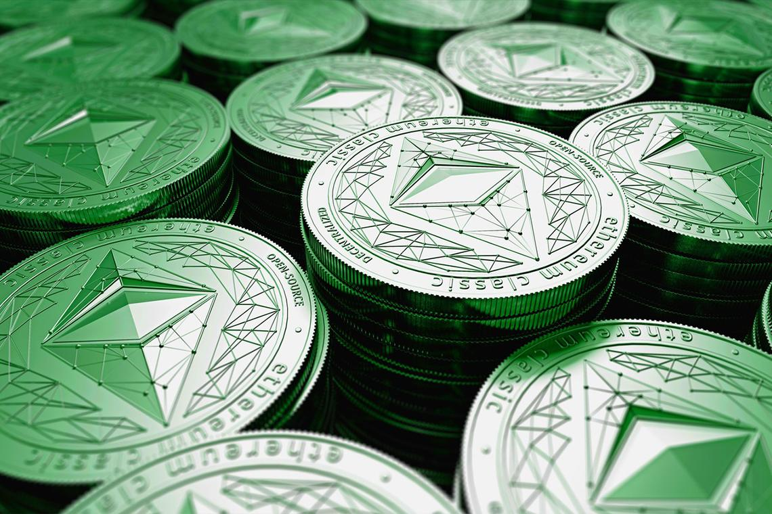
Ее запуск пришелся на 2016 год, когда почти 2 миллиона членов криптосообщества приняли решение, что хотят продолжить работать на том алгоритме Эфира, который был до создания форка (к которым сегодня мы привыкли, и который находится во всех топах рейтингов).
По природе своей именно эта версия эфира наиболее приближена к оригиналу, который когда-то запустил в работу Виталик Бутерин. В то время, когда часть сообщества посчитала старый Ethereum бесполезным и мертвым после ситуации с атакой злоумышленников, другая его часть поверила в будущее классического Эфира, и поддержала именно его.
И пусть сегодня этот форк уступает ETH, находясь на 23 месте рейтинга по капитализации (2,5 миллиарда долларов), им все еще продолжают пользоваться миллионы пользователей по всему миру.
Monero (XMR)
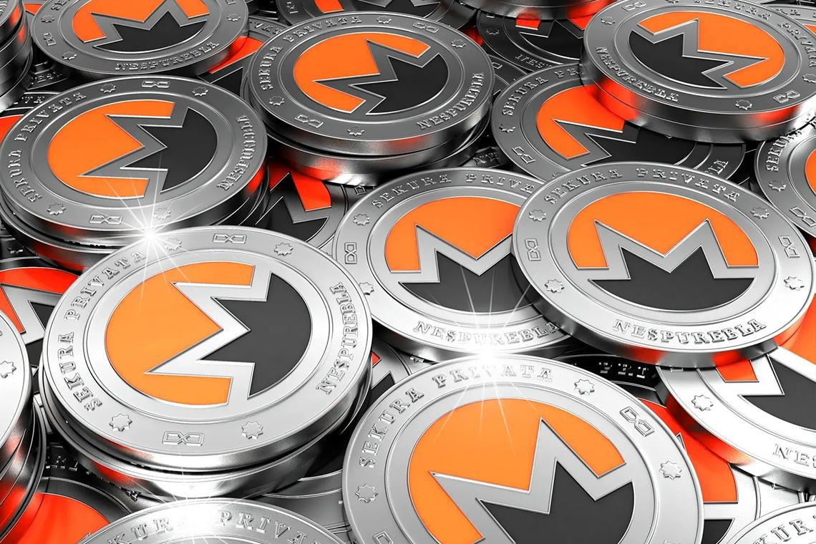
Эту монету я уже упоминал выше: она стала более успешным форком валюты Bytecoin. С первой у сообщества случился скандал, поэтому вторая стала перезапуском, и премайнинг (добытые еще до выпуска монеты) демонстрировал нулевые показатели.
В итоге, именно эта валюта пришлась по душе многим пользователям и до сих пор продолжает существовать как самостоятельная валюта: 24 место в рейтинге CoinMarketCap по капитализации ― 2,3 миллиарда долларов. 8 место по цене ― 128,9 долларов США.

Рейтинг самых популярных форков в 2022 году
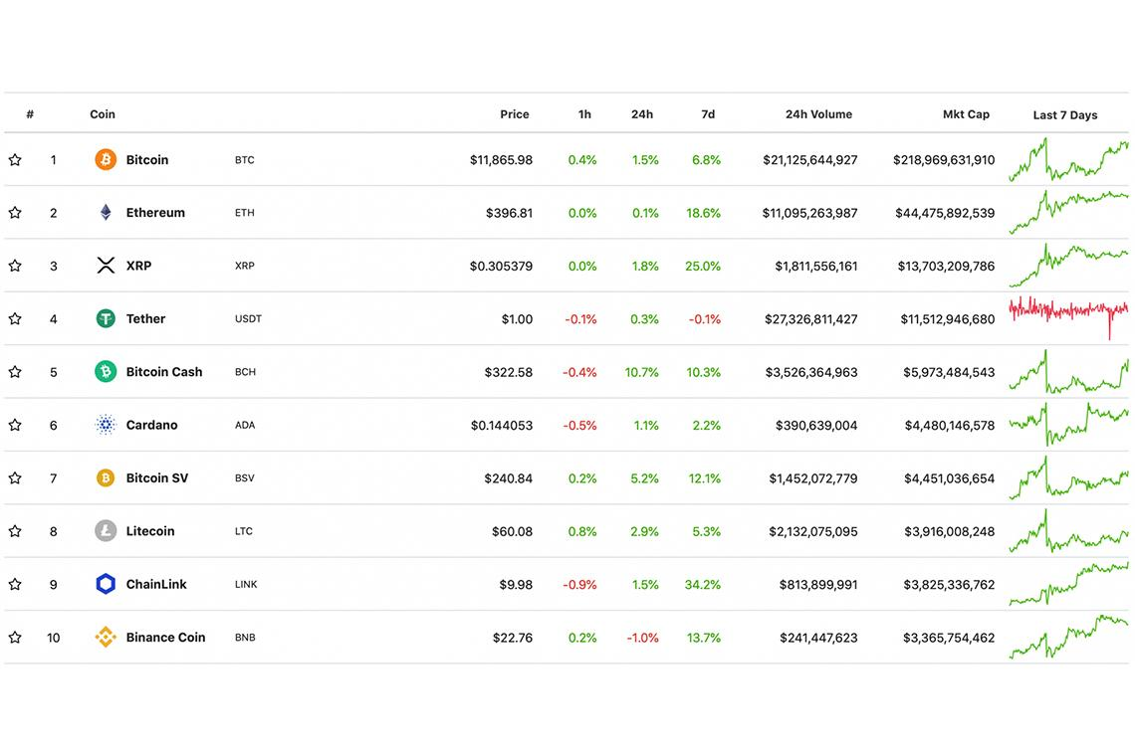
Теперь вы знаете куда больше о современных форках разных криптовалют. Но как насчет того, чтобы понять, какие из них выгодно добывать и инвестировать на момент ноября-декабря 2022 года? Все-таки криптомонеты создаются не для того, чтобы изучать их в теории, а ради заработка на практике.
Я составил для вас рейтинг из указанных криптовалют и разместил их по местам согласно уровню капитализации более 1 миллиона долларов на сайте CoinMarketCap. Как по мне, это один из лучших способов проверить востребованность той или иной монеты. Данные актуальны на середину ноября 2022 года.
№ п/п | Наименование | Капитализация | Место в рейтинге
1 | Dogecoin | 10 миллиардов долларов | 9
2 | Litecoin | 4,3 миллиарда долларов | 15
3 | Ethereum Classic | 2,5 миллиарда долларов | 23
4 | Monero | 2,3 миллиарда долларов | 24
5 | Bitcoin Cash | 1,9 миллиардов долларов | 27
6 | Dash | 377 миллионов долларов | 78
7 | Bitcoin Gold | 245 миллионов долларов | 103
8 | Syscoin | 79 миллионов долларов | 188
Из рейтинга понятно, что многие форки смогли вырваться как минимум в ТОП-50 современных криптовалют, а одна даже вошла в 10 самых востребованных. Так что вы и сами можете понаблюдать за ситуацией, чтобы понять, хотите ли вы в будущем работать с форками. Но дам свой совет: не бойтесь вкладываться в то, что лидирует среди сородичей.

Стоит ли вкладываться в форки: перспективы развития
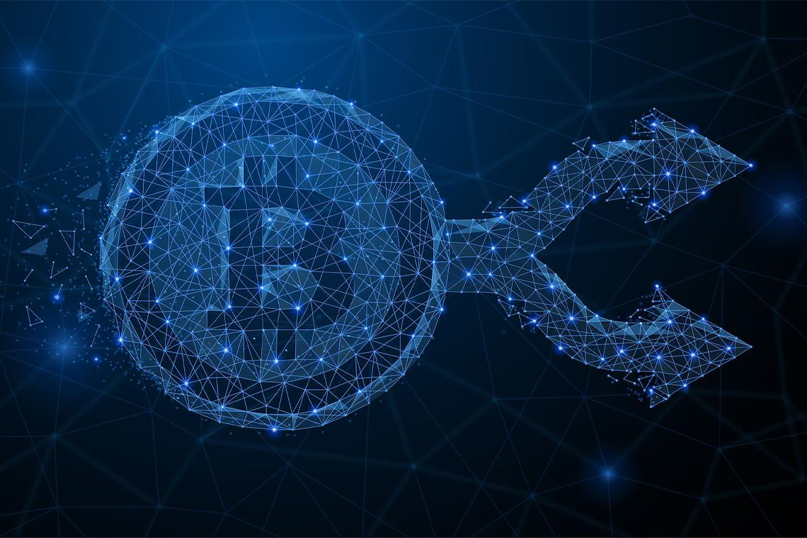
Работать с форками однозначно стоит, особенно если вы, как новичок, переживаете за свой вход в мир криптовалюты. Знаете почему?
Форки обычно обладают неплохой общей рыночной капитализацией, но более выигрышны по цене, чем самые топовые монеты, такие как биткоин и эфир. Пусть стоимость валют и и волатильна (изменчива), в среднем за месяц-два она меняется незначительно. Крупные перемены происходят во время общемировых сильных потрясений, а тут уже никто не застрахован от рисков.
Но с форками стоит работать еще осторожнее, чем с обычной валютой, как минимум для того, чтобы не попасть в лапы к мошенникам.
А в остальном с ними можно делать то же, что и с оригинальными монетами: майнить, инвестировать, заниматься трейдингом.
Дам несколько советов по поводу того, как лучше всего выбрать для себя форк:
- изучите разработчика новой валюты ― не был ли он замечен в мошеннических операциях, какая у него репутация в целом, можно ли его считать надежным производителем;
- проанализируйте лидера среди разработчиков ― в команде создателей форка часто есть идейный вдохновитель или главный создатель, не будет лишним изучить и его биографию;
- узнайте цену ― форки тем и хороши, что дают возможность покупки по низкой цене, а вот если новая монета сразу выпускается по завышенной стоимости, вам стоит пройти мимо нее, особенно на первых порах;
- изучите биржи ― посмотрите крупные криптобиржи, проверьте, начали ли они торговать форком, ведь такие площадки обычно очень внимательно проверяют то, что дают своим пользователям.
Если вы исследуете интересующий вас форк внимательно, то получите меньше шансов попасться на удочку недобросовестных разработчиков. Для вас плюсом станет еще и возможность заработать на новой монете. Так что не бойтесь, но внимательно изучайте все новое.
А с каким форком вы бы хотели попробовать поработать и почему?

